Министерство образования Республики Беларусь
Учреждение образования
Белорусский государственный университет информатики и
радиоэлектроники

Факультет информационных технологий и управления
Кафедра интеллектуальных информационных технологий

Отчет по лабораторной работе №8-9
по курсу “Естественно-языковой интерфейс интеллектуальных
систем”
Вариант 2

Выполнили:
Студенты гр. 221701 Телица И.Д.
Крупский А.В.
Глёза Е.Д.

Проверил: Крапивин Ю.Б.

Минск
2025
Цель работы:
- освоить на практике основные принципы создания систем синтеза, анализа и распознавания речи.
Задание:
- Изучить основы создания систем синтеза, анализа и распознавания речи.
- Закрепить навыки программирования на языке высокого уровня (C#, Java, Python…).
- Разработать систему синтеза речи, удовлетворяющую следующим требованиям:
  - поддерживаемые языки – русский;
  - предметная область – научные статьи по computer science;
  - ввод текста, или копирование через буфер, или поддержка указателя мыши в любом другом приложении (например, на html-страничке);
  - воспроизведение сгенерированного речевого сигнала для введенного текста;
  - настройки (выбор) голоса диктора, темпа, громкости и др. параметров для чтения.
- Разработать систему анализа речи, удовлетворяющую следующим требованиям:
  - поддерживаемые языки – русский;
  - предметная область – научные статьи по computer science;
  - задание списка операций, на которые система может реагировать;
  - организация автоматической реакции системы на речевой сигнал с уведомлением пользователя о происходящем;
  - настройки (выбор) ЕЯ.

Используемые библиотеки и фреймворки:
Веб-фреймворки и серверы
- FastAPI - современный высокопроизводительный веб-фреймворк для построения API с автоматической генерацией документации и поддержкой асинхронности
- Uvicorn - легковесный ASGI-сервер для запуска FastAPI-приложений с высокой производительностью
- Jinja2 - движок шаблонов для генерации HTML и других текстовых форматов
Работа с искусственным интеллектом и языковыми моделями
- langchain_classic / langchain_core / langchain_ollama - создание агентов/инструментов/цепочек, интеграция с облачными LLM через Ollama
- Torch (PyTorch) - фреймворк для машинного обучения, используемый spaCy и другими NLP-библиотеками
- Ollama - работа с облачными и локальными LLM
- Whisper - модель для распознавания речи (speech-to-text)
Базы данных и ORM
- SQLAlchemy - комплексный ORM и инструментарий для работы с базами данных
- aiosqlite - асинхронная обертка для SQLite базы данных
Аудио: обработка, кодирование, синтез
- librosa - это мощная и широко используемая открытая библиотека на языке Python, специально разработанная для анализа аудио и музыки. Её основное предназначение заключается в предоставлении обширного набора инструментов для обработки аудиосигналов, извлечения значимых акустических признаков и подготовки аудиоданных для задач машинного обучения и исследований в области Music Information Retrieval (MIR).
- soundfile (pysoundfile) - чтение/запись аудио файлов
- numpy - числовая обработка аудио.
- pydub - утилиты для работы с аудио
Векторные эмбеддинги и поиск (RAG)
- Qdrant (qdrant-client) - векторная база данных для хранения/поиска эмбеддингов
- Sentence Transformers - для создания эмбеддингов
Прочие важные компоненты
- Pydantic - валидация данных
- NumPy - научные вычисления
- Pillow - обработка изображений

Что такое Qdrant
Qdrant — это высокопроизводительная векторная база данных, предназначенная для поиска похожего содержимого: документов, изображений, аудио, эмбеддингов сообщений и т.д.
Это основа RAG (Retrieval Augmented Generation) — система, где LLM отвечает с опорой на свои данные.
Преимущества Qdrant:
- Быстрый поиск по эмбеддингам. Qdrant поддерживает HNSW – один из самых быстрых алгоритмов поиска ближайших соседей в векторных базах.
- Поддержка фильтров. Можно искать документы не просто по близости, но и по полям, например: type = "faq", source = "user-upload", created_at > 2024-01-01
- Отлично работает с LangChain
- Запуск в Docker
Характеристика модели Sentence Transformers:
Для создания эмбеддингов мы используем модель "all-MiniLM-L6-v2". Это компактная, но мощная модель для создания текстовых эмбидингов, разработанная компанией Sentence Transformers. Она использует архитектуру трансформеров и специально оптимизирована для задач семантического поиска, сравнения текстов и кластеризации. Эта модель создает векторные представления текста размерностью 384 измерения. Такой размер обеспечивает хороший баланс между качеством представления и вычислительной эффективностью.
Что касается обработки текстов, модель имеет ограничение на максимальную длину входного текста – она может обрабатывать до 256 токенов. Для русского языка это обычно соответствует примерно 150-200 словам. Поэтому для работы с длинными документами рекомендуется предварительно разбивать текст на отрезки соответствующего размера.
Модель демонстрирует высокую эффективность благодаря предварительному обучению на больших объемах многоязычных данных, включая русский язык, и последующей дистилляции знаний из более крупной модели, что позволило сохранить высокое качество эмбидингов при значительном уменьшении размера и требований к вычислительным ресурсам. Это делает её идеальным выбором для приложений, где важны быстрая обработка и умеренное потребление памяти без существенного компромисса в качестве семантического представления текстов.
Характеристика модели whisper:
Модель Whisper Small, разработанная OpenAI, представляет собой одну из моделей семейства Whisper для автоматического распознавания речи (ASR). Её основная задача — преобразование аудиозаписей в текстовую форму. Эта модель занимает промежуточное положение по размеру и производительности между самыми легкими (Tiny, Base) и более крупными (Medium, Large) версиями. Она предлагает отличный баланс между точностью распознавания, скоростью обработки и требованиями к вычислительным ресурсам, что делает её популярным выбором для многих практических задач. Whisper Small является многоязычной, способной распознавать речь на множестве языков, а также переводить распознанный текст на английский язык. На диске многоязычная версия занимает около 1 ГБ, тогда как версия, обученная только на английском языке (Small.en), весит примерно 0.5 ГБ. Благодаря своей универсальности и надежности, Whisper Small хорошо подходит для транскрипции подкастов, совещаний, диктовки, обработки коротких аудиоклипов и различных приложений, где требуется качественное и относительно быстрое преобразование речи в текст без использования самых мощных вычислительных ресурсов.

Основные характеристики модели Ollama:
В проекте используется языковая модель "llama3.2", работающая через фреймворк Ollama. Это 7-миллиардная параметрная модель с открытым исходным кодом, основанная на архитектуре GPT и оптимизированная для облачного использования.
Модель настроена с температурой 0.3, что создает баланс между креативностью и детерминированностью ответов. Это означает, что модель достаточно гибка для генерации разнообразных ответов, но при этом сохраняет последовательность и надежность в критически важных контекстах. Размер контекстного окна составляет 4096 токенов, что позволяет модели работать с длинными диалогами и объемными документами, сохраняя понимание общего разговора.
Ключевой особенностью реализации является использование потокового режима, когда ответ генерируется и передается по частям по мере готовности. Это создает эффект "печатающего" сообщения в реальном времени, что значительно улучшает пользовательский опыт. Модель интегрирована в агентную систему LangChain, где она выступает ядром, координирующим работу различных инструментов.
Особенностью подхода является комбинирование возможностей языковой модели с системой RAG (Retrieval-Augmented Generation). Перед генерацией ответа модель получает релевантный контекст из векторной базы данных Qdrant, что позволяет ей основывать ответы на конкретных документах и фактах, а не только на своих внутренних знаниях. Это особенно важно для корпоративного использования, где точность и достоверность информации имеют критическое значение.
Информация о тестовой коллекции документов:
Для тестирования и демонстрации возможностей системы была собрана тестовая коллекция документов с крупнейшего интернет-архива archive.org. Этот ресурс был выбран как наиболее репрезентативный источник разнообразных документов, позволяющий проверить работу системы в условиях, максимально приближенных к реальным. Коллекция включала научные статьи, техническую документацию и учебные материалы, что обеспечивало широкий спектр тематик и стилей изложения. Особенностью архивных документов являлось их разнообразие по структуре, качеству сканирования и языковым особенностям, что позволило протестировать систему в различных сценариях. Вот несколько примеров тестовых файлов:

1. "Современные направления в исследовании ИИ..."
Формат: PDF
Язык: Русский
Объем: 4 страницы
Тип текста: Научно-технический обзор

2. Эссе А. Разборова "Теоретическая информатика"
Формат: PDF
Язык: Русский
Объем: 14 страниц
Тип текста: Научно-популярное эссе

3. Научная статья Добромирова
Формат: PDF
Язык: Русский
Объем: 10 страниц
Тип текста: Научное исследование в образовании

4. Декомпозиция сложной электронной карты в геоинформационной системе
Формат: PDF
Язык: русский
Объем: 4
Тип текста: научная статья
5. Моделирование подразделений МЧС на основе групповых объектов
Формат: PDF
Язык: русский (с аннотацией на английском)
Объем: 6
Тип текста: научная статья

6. Модель современной системы мониторинга подвижных объектов с гарантированной доставкой сообщений в гетерогенной беспроводной сети
Формат: PDF
Язык: русский (с аннотацией на английском)
Объем: 8
Тип текста: научная статья

7. Защита информации в критически важных сегментах систем автономного электроснабжения с компьютеризированным управлением
Формат: PDF
Язык: русский
Объем: 4
Тип текста: научная статья

8. Применение нейро-нечеткой технологии ANFIS в задачах фильтрации звуковых сигналов
Формат: PDF
Язык: русский
Объем: 7
Тип текста: научная статья

9. Алгоритм взаимного исключения в пиринговых системах
Формат: PDF
Язык: русский
Объем: 5
Тип текста: научная статья

10. Принципы проектирования интегральной модели оценки надежности информационно-вычислительных систем
Формат: PDF
Язык: русский
Объем: 4
Тип текста: научная статья
Структурно-функциональная схема разработанного приложения
Диаграмма компонентов
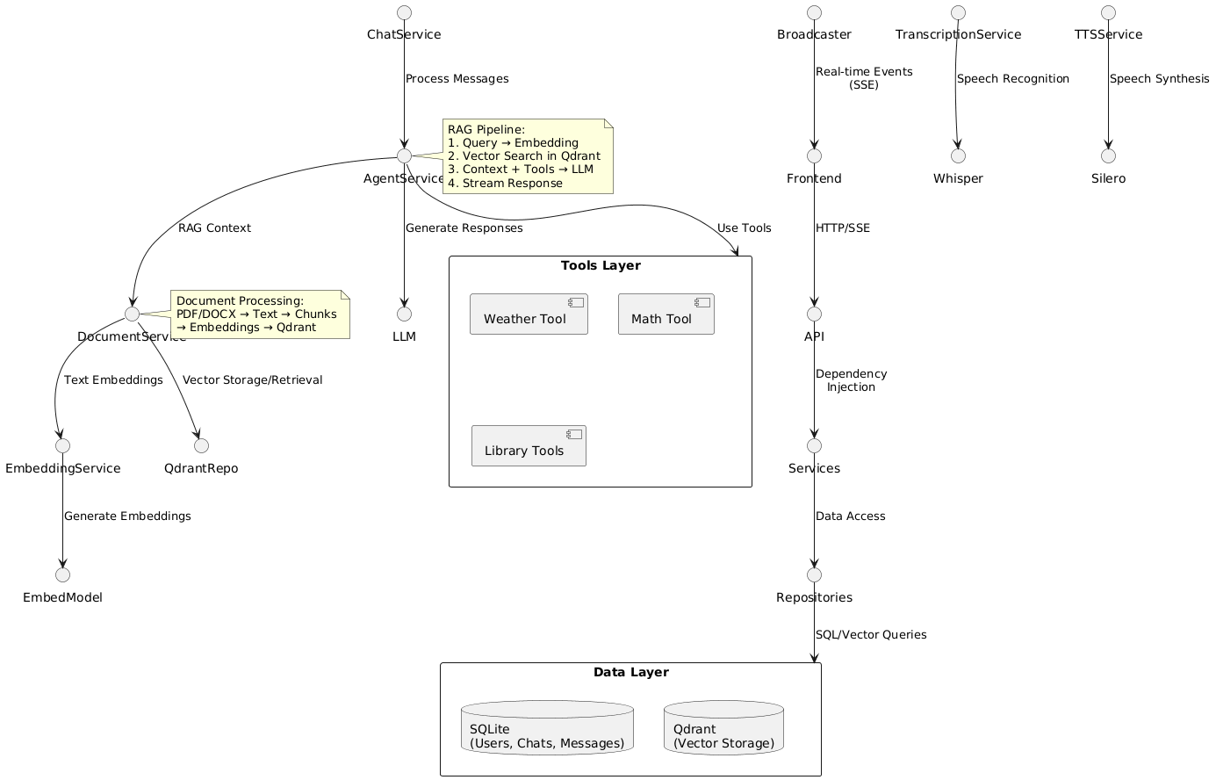
ChatService - основной координатор чата. Служит центральным процессором обработки пользовательских сообщений, управляя полным циклом взаимодействия от получения сообщения до генерации ответа.
AgentService - интеллектуальный агент LangChain. Выступает в роли мозгового центра системы, интегрируя языковую модель Ollama с инструментами и RAG-контекстом.
DocumentService - обработчик документов и RAG-поиска. Специализируется на обработке документов и обеспечении семантического поиска через RAG-архитектуру.
TranscriptionService - распознавание речи. Обеспечивает преобразование голосовых сообщений в текст с использованием модели Whisper от OpenAI.
EmbeddingService - генератор векторных представлений. Отвечает за преобразование текстовых данных в числовые векторные представления с использованием моделей Sentence Transformers.
LocalTextToVoiceService - синтезатор речи. Реализует локальный синтез речи, предоставляя гибкие настройки голосового вывода.
Broadcaster - система реального времени. Управляет коммуникацией в реальном времени между сервером и клиентами через Server-Sent Events (SSE).
QdrantRepository - менеджер векторной базы данных. Обеспечивает взаимодействие с векторной базой данных Qdrant, реализуя паттерн репозитория для работы с векторными коллекциями.

Описание функциональности JavaScript скриптов:
chat_main.js - главный модуль инициализации. Служит точкой входа для всего клиентского приложения чата. Скрипт импортирует все специализированные модули и координирует их инициализацию при загрузке страницы. Он извлекает контекст чата из глобальной переменной, находит все необходимые DOM-элементы (список сообщений, форма отправки, поля ввода, кнопки управления) и последовательно запускает настройку каждого функционального модуля. Этот скрипт обеспечивает согласованную работу всех компонентов интерфейса и правильный порядок инициализации зависимых систем.
chat_dom.js - управление отображением сообщений. Отвечает за все манипуляции с DOM-элементами, связанными с отображением чата. Скрипт содержит функции для автоматической прокрутки к последнему сообщению, создания HTML-структуры для новых сообщений с правильным форматированием типа отправителя и временных меток, а также для постепенного добавления токенов потоковой генерации в существующие сообщения.
chat_send.js - обработка отправки сообщений. Управляет процессом отправки текстовых сообщений пользователя на сервер. Скрипт настраивает обработчик формы отправки, который собирает не только текст сообщения, но и все параметры синтеза речи (голос, скорость, тональность, эффекты). Перед отправкой выполняется валидация входных данных.
chat_sse.js - работа с Server-Sent Events. Реализует механизм реального времени для получения обновлений от сервера без необходимости постоянного опроса. Скрипт устанавливает SSE-соединение с эндпоинтом событий чата и обрабатывает три типа событий: появление новых сообщений, потоковая передача токенов генерации и уведомления о готовности аудиофайлов.
chat_voice.js - система голосового ввода. Предоставляет полный цикл работы с голосовыми сообщениями: запись аудио через Web Audio API, визуальная индикация процесса записи, отправка на сервер для транскрипции и обработка результатов. Скрипт управляет состоянием интерфейса во время записи и обработки, обеспечивает обратную связь пользователю и вставляет распознанный текст в поле ввода.
chat_tts.js - управление синтезом речи. Обеспечивает взаимодействие с системой текстово-речевого преобразования. Скрипт управляет панелью настроек озвучки с возможностью скрытия/отображения, обрабатывает изменения параметров через ползунки и отображает текущие значения. При нажатии кнопки озвучки отправляется запрос на сервер для генерации аудио, который затем воспроизводится в браузере.
chat_upload.js - загрузка документов. Управляет процессом загрузки файлов в систему.
chat.js - содержит дублирующий функционал всех вышеперечисленных модулей в едином файле. Включает базовые функции работы с чатом, голосовым вводом и SSE.

Диаграмма последовательности
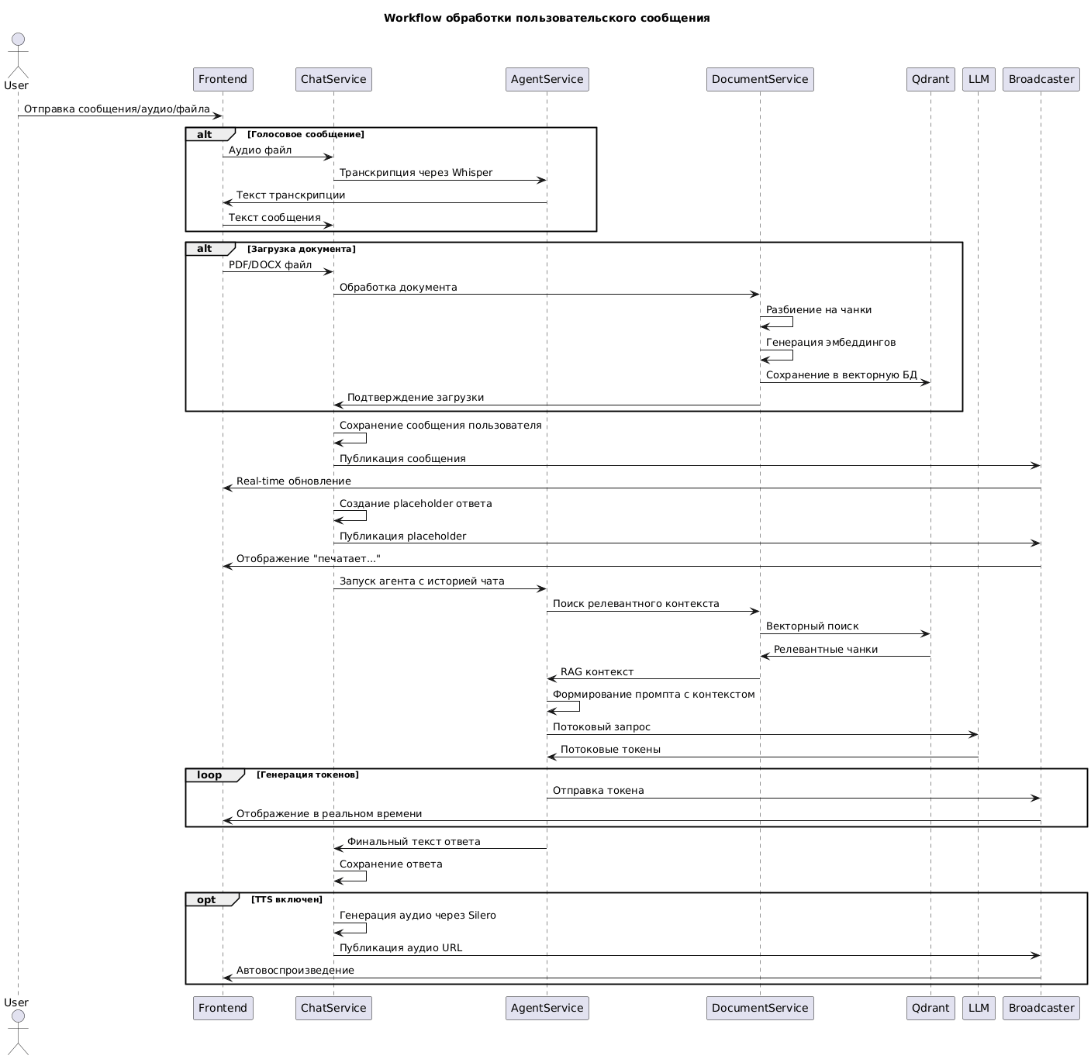
Наша система RAG (Retrieval-Augmented Generation) представляет собой сложную архитектуру, которая интегрирует мощь больших языковых моделей с точностью семантического поиска по векторным базам данных. Процесс начинается с этапа индексации документов, когда пользователь загружает файлы в систему. При поступлении PDF или DOCX документа происходит его парсинг с извлечением текстового содержимого, который затем сегментируется на логически завершенные фрагменты с помощью рекурсивного текстового сплиттера. Этот сплиттер использует естественные границы текста - абзацы, предложения, знаки препинания - чтобы сохранить семантическую целостность каждого чанка, обеспечивая при этом оптимальный размер для последующей обработки.
Каждый текстовый фрагмент проходит через процесс векторного кодирования с использованием модели Sentence Transformer, которая преобразует текст в эмбеддинги высокой размерности. Эти числовые представления захватывают семантическую суть текста, позволяя находить смысловые связи между различными фрагментами. Полученные векторы сохраняются в векторной базе данных Qdrant вместе с метаданными, включая оригинальный текст, идентификатор документа и название файла. Важной архитектурной особенностью является изоляция данных по чатам - каждый чат имеет собственную коллекцию в Qdrant, что обеспечивает безопасность и конфиденциальность информации.
Когда пользователь задает вопрос, система активирует механизм семантического поиска. Запрос пользователя сначала преобразуется в векторное представление с использованием той же модели эмбеддингов, что обеспечивает консистентность в векторном пространстве. Qdrant выполняет поиск наиболее близких векторов по косинусной мере сходства, возвращая чанки, которые семантически наиболее релевантны вопросу. Алгоритм ранжирует результаты по степени релевантности, позволяя отобрать топ-10 наиболее подходящих фрагментов.
Найденные релевантные чанки объединяются в контекстный блок, который передается языковой модели вместе с оригинальным вопросом пользователя. Модель Ollama получает этот промпт, содержащий как вопрос, так и релевантные фрагменты из документов, что позволяет ей генерировать ответы, основанные на конкретных фактах из загруженных материалов, а не только на своих внутренних знаниях. Это особенно критично для среды, где важна точность и достоверность информации.
Система реализована с полной асинхронной архитектурой, что обеспечивает высокую производительность при работе с большими объемами документов. Потоковая генерация ответов позволяет пользователю видеть результат по мере его формирования, создавая естественный опыт взаимодействия. Весь процесс оптимизирован для минимизации задержек и максимизации релевантности возвращаемой информации, создавая систему, которая эффективно комбинирует преимущества семантического поиска и генеративных возможностей современных языковых моделей.
Описание структур данных, использованных для хранения входной и
выходной информации
Входные данные системы:
- Текстовые сообщения пользователя
- Голосовые сообщения
- Документы для обработки (файлы форматов PDF и DOCX)
- Поисковые запросы
Выходные данные системы:
- Структурированные сообщения чата. Сообщения хранятся в реляционной базе данных с использованием модели SQLAlchemy, содержащей идентификатор, текст сообщения, тип отправителя (пользователь или модель), временную метку создания и ссылки на чат и пользователя.
- Векторные представления текста. Чанки документов сохраняются в векторной базе данных Qdrant в виде точек, содержащих уникальный идентификатор, векторное представление текста (список чисел с плавающей точкой) и метаданные с оригинальным текстом, идентификатором документа и названием файла.
- Результаты семантического поиска. При поиске в RAG-системе возвращается список словарей, каждый из которых содержит текст найденного чанка, идентификатор и название исходного документа, а также оценку релевантности (score) в диапазоне от 0.0 до 1.0.
- Аудио выходы TTS. Синтезированная речь сохраняется как WAV файлы в байтовом представлении с частотой дискретизации 48000 Hz. Аудиоданные проходят постобработку с применением нормализации, изменения громкости, темпа, высоты тона и эффектов реверберации согласно параметрам пользователя.

Алгоритмы реализации компонент системы:
Алгоритм обработки пользовательского сообщения (ChatService):
- Начало
- Получение и сохранение пользовательского сообщения
  - Прием текстового сообщения или транскрибированного голосового ввода
  - Сохранение сообщения в базу данных с типом USER
  - Немедленная публикация через Broadcaster для отображения в интерфейсе
- Подготовка к генерации ответа
  - Создание пустого сообщения с типом MODEL
  - Публикация placeholder для индикации начала генерации
  - Формирование истории диалога из последних сообщений чата
- Запуск генерации ответа
  - Передача запроса и истории агенту LangChain
  - Потоковая обработка токенов ответа
  - Немедленная передача каждого токена через Broadcaster
- Завершение обработки
  - Сохранение полного текста ответа в базу данных
  - При активированном TTS - запуск синтеза речи
  - Публикация URL сгенерированного аудиофайла
- Конец

Алгоритм семантического поиска RAG (AgentService + DocumentService):
- Начало
- Подготовка запроса
  - Векторизация пользовательского вопроса через EmbeddingService
  - Использование той же модели, что и при индексации документов
- Поиск в векторной базе
  - Обращение к Qdrant с вектором запроса
  - Поиск по косинусному сходству в коллекции соответствующего чата
  - Возврат топ-20 наиболее релевантных чанков
- Ранжирование результатов
  - Сортировка результатов по убыванию релевантности
  - Выбор топ-10 наиболее релевантных фрагментов
  - Объединение текстов в контекстный блок
- Интеграция с LLM
  - Формирование обогащенного промпта с контекстом и вопросом
  - Передача промпта языковой модели для генерации ответа
- Конец

Алгоритм обработки документов (DocumentService):
- Начало
- Парсинг документа
  - Определение типа файла по расширению
  - Применение соответствующего парсера (PyPDF2 для PDF, python-docx для DOCX)
  - Извлечение текстового содержимого
- Сегментация текста
  - Разбиение текста на чанки через RecursiveCharacterTextSplitter
  - Использование естественных границ (абзацы, предложения)
  - Создание перекрывающихся чанков для сохранения контекста
- Векторизация и сохранение
  - Преобразование каждого чанка в вектор через Sentence Transformer
  - Создание объектов Chunk с метаданными
  - Сохранение в Qdrant с изоляцией по chat_id
- Конец

Алгоритм голосового взаимодействия (TranscriptionService + LocalTextToVoiceService):
Для голосового ввода:
- Начало
- Запись аудио через Web Audio API на клиенте
- Отправка файла на сервер через FormData
- Сохранение во временное хранилище
- Транскрипция через Whisper с указанием русского языка
- Интеграция результата как текстового сообщения
- Конец
Для голосового вывода:
- Начало
- Получение текста ответа и параметров TTS
- Синтез речи c выбранным голосом
- Применение постобработки (скорость, тональность, эффекты)
- Сохранение аудио в кэш и публикация URL
- Конец

Алгоритм работы агентной системы (AgentService):
- Начало
- Инициализация агента
  - Загрузка языковой модели Ollama с параметрами
  - Создание набора инструментов с описаниями
  - Настройка промпт-шаблона с системными инструкциями
- Обработка запроса
  - Анализ запроса на необходимость использования инструментов
  - Последовательный вызов инструментов при необходимости
  - Передача результатов между инструментами
- Потоковая генерация
  - Постепенная генерация ответа токен за токеном
  - Немедленная передача промежуточных результатов
  - Обработка ошибок и восстановление при сбоях
- Конец

Алгоритм управления зависимостями (Container):
- Начало
- Конфигурация контейнера
  - Определение провайдеров для всех компонентов системы
  - Настройка жизненных циклов (Singleton, Factory, Resource)
  - Связывание зависимостей через конструкторы
- Внедрение зависимостей
  - Автоматическое разрешение зависимостей при создании объектов
  - Интеграция с FastAPI через wiring configuration
  - Поддержка мокирования для тестирования
- Конец

Демонстрация программы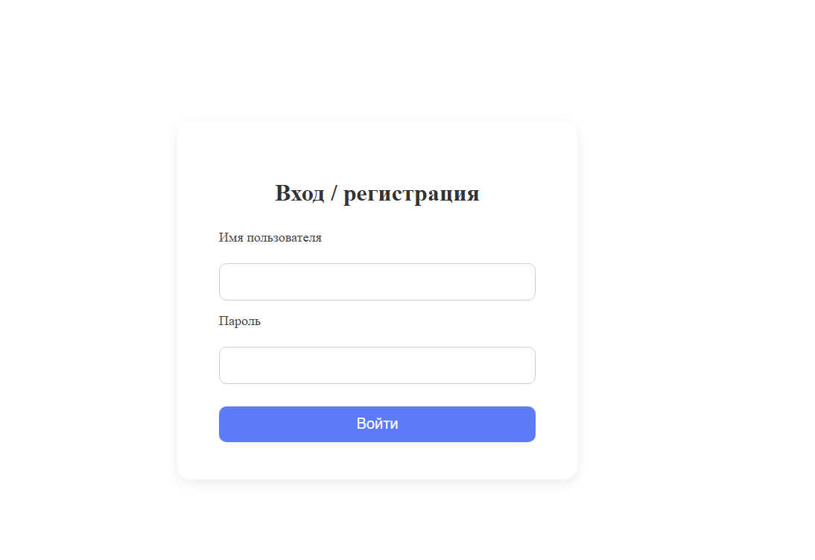
рис. 3.1 - Форма аутентификации пользователя с полями для ввода имени пользователя и пароля
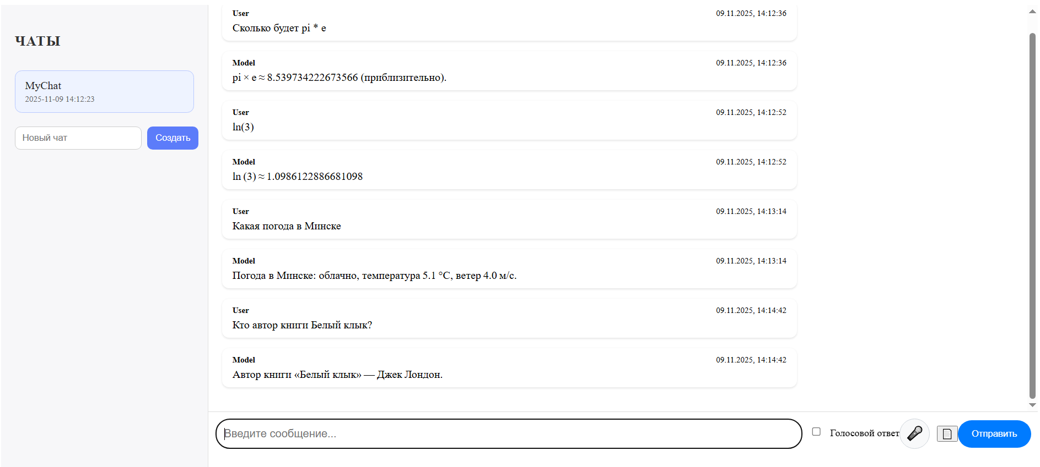
рис. 3.2 - Интерфейс чата с демонстрацией работы
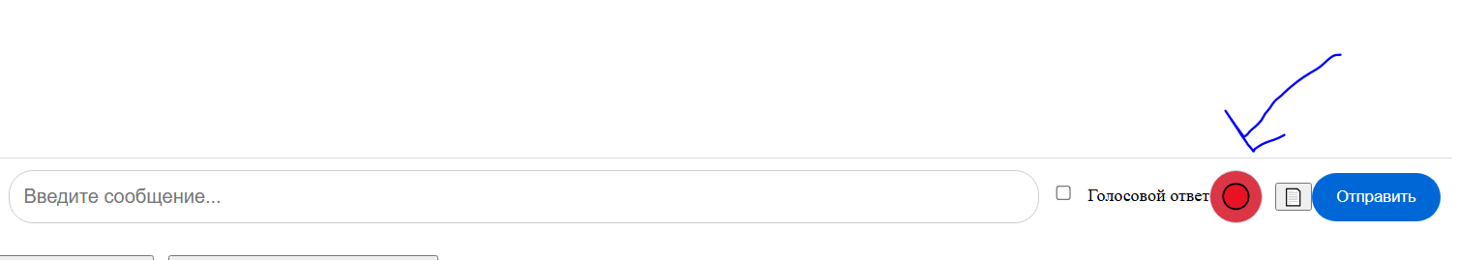
рис. 3.3 - Интерфейс голосового ввода с кнопкой записи аудиосообщения
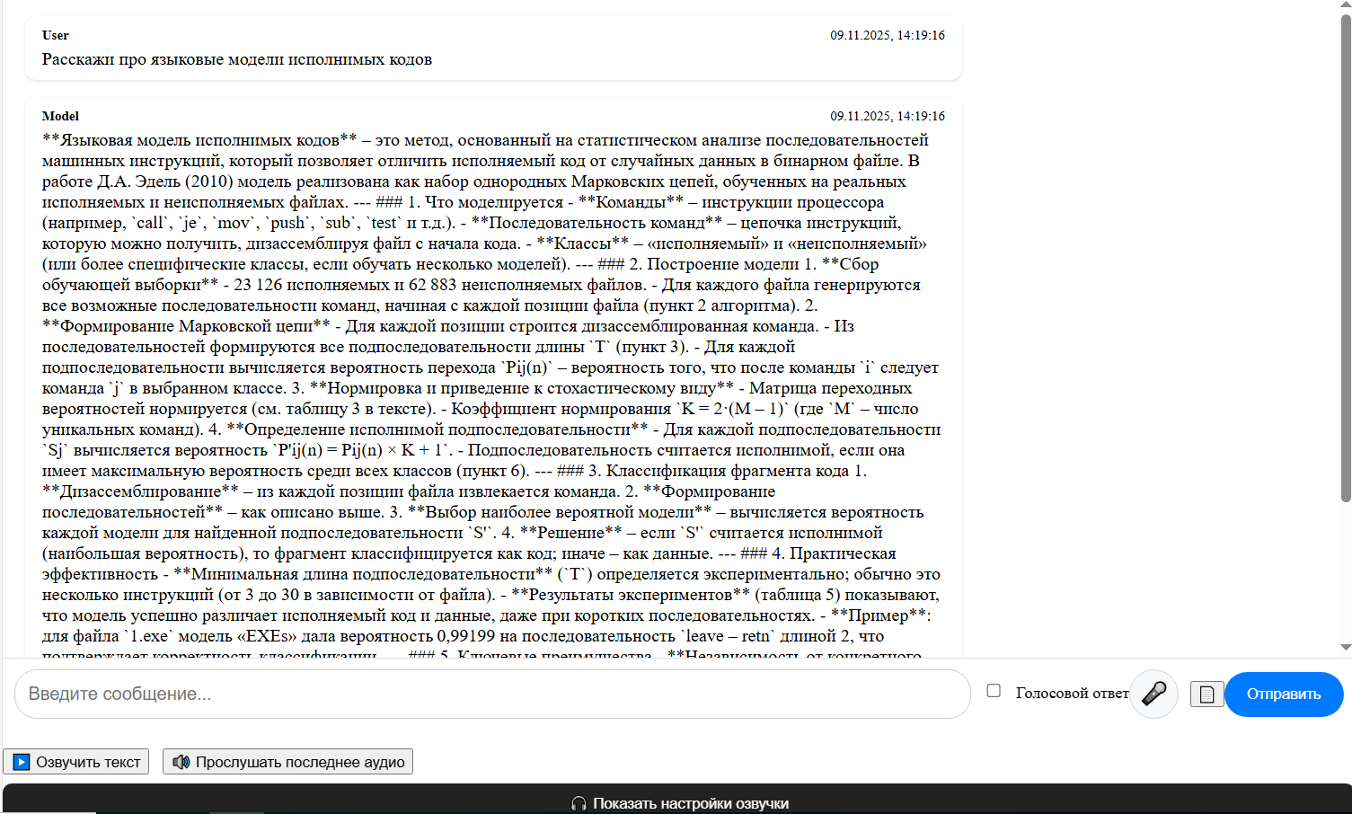
рис. 3.4 - Пример работы RAG-системы
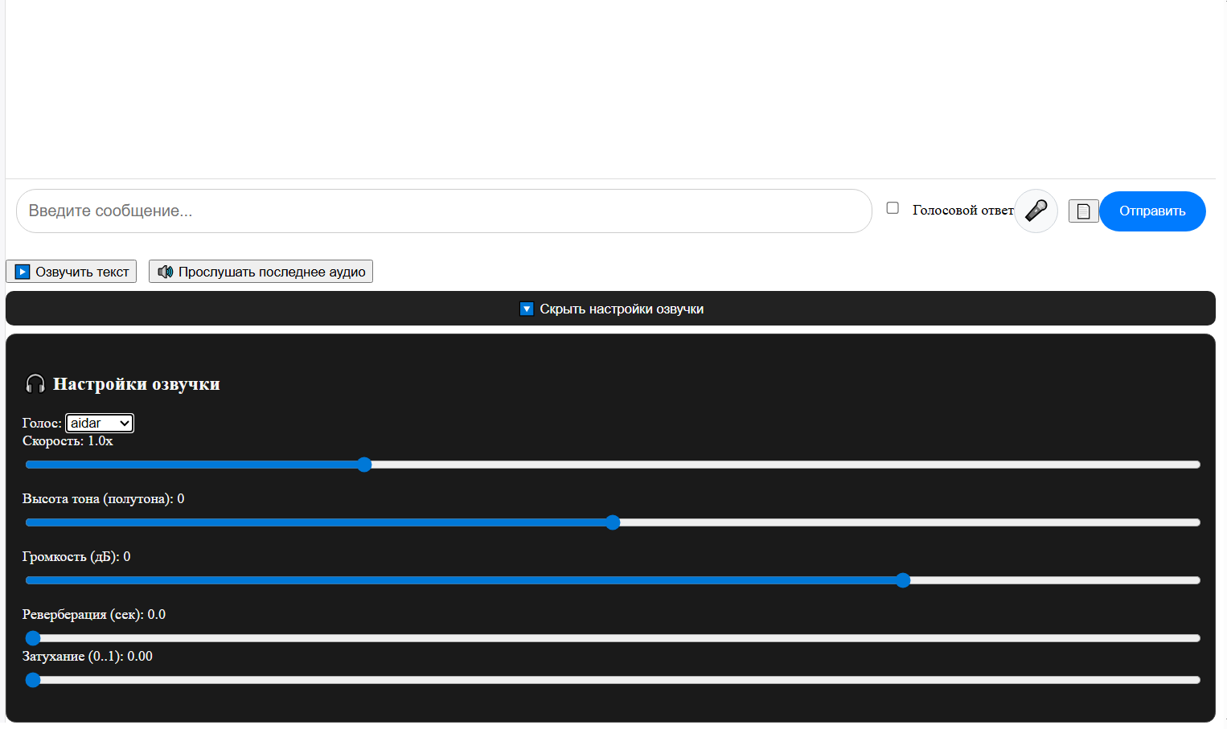
рис. 3.5 - Панель настроек синтеза речи (TTS) с регулировками голоса, скорости, высоты тона, громкости и эффектов реверберации
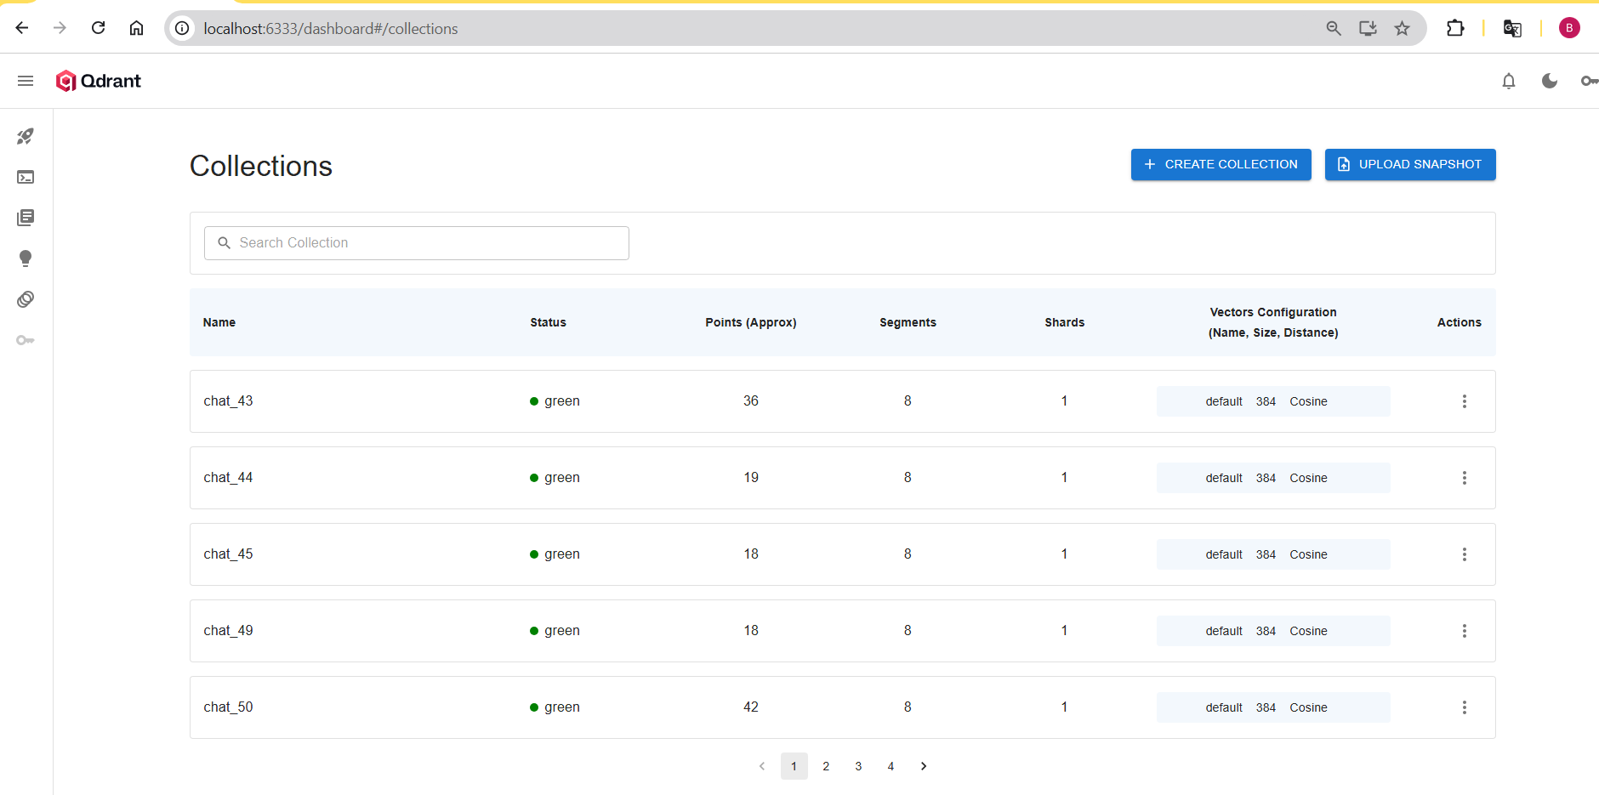
рис. 3.6 - Админ-панель Qdrant с отображением коллекций векторов для разных чатов, показывающая статистику по точкам и конфигурации векторов

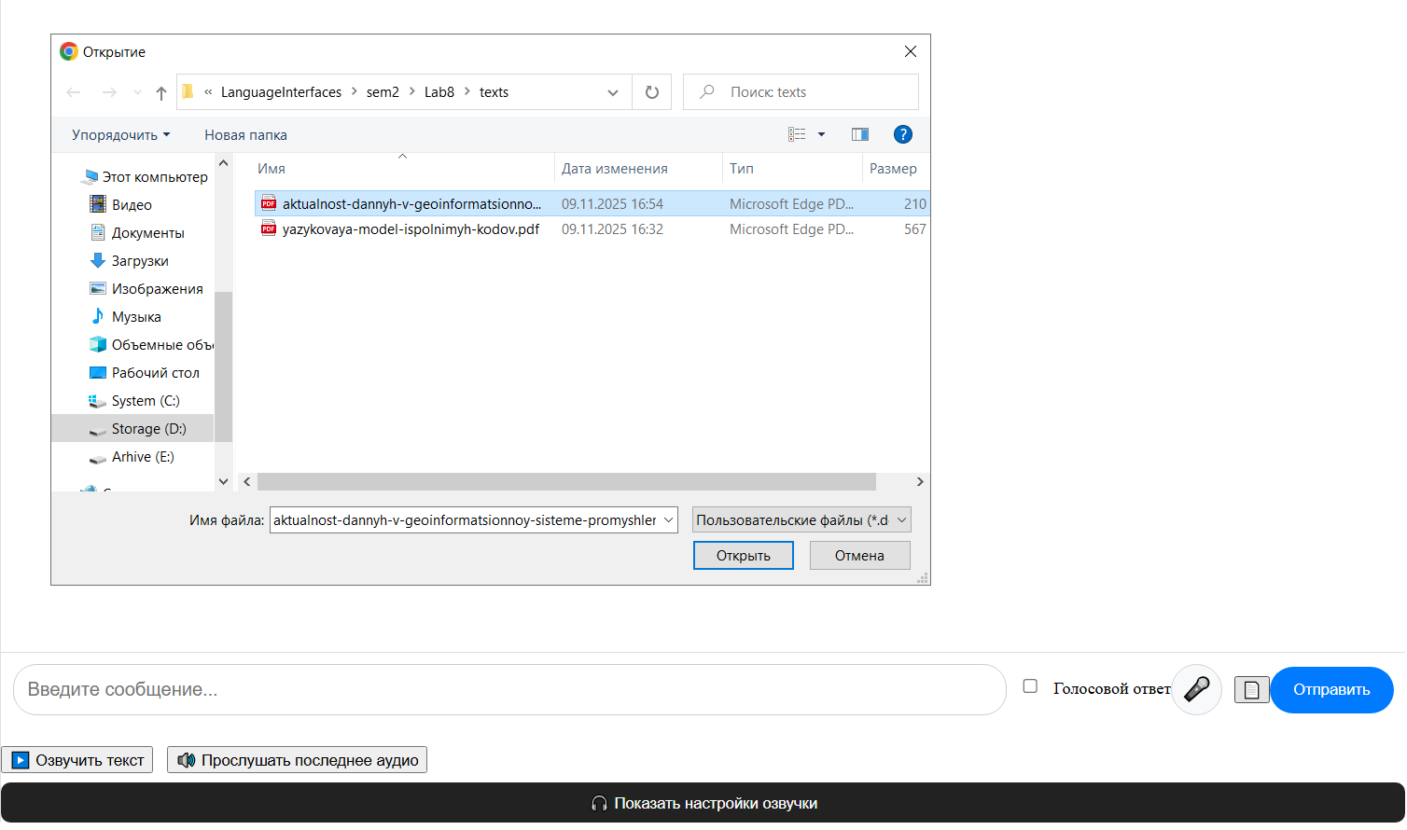
рис. 3.7 - Диалоговое окно выбора файла для загрузки документов в систему
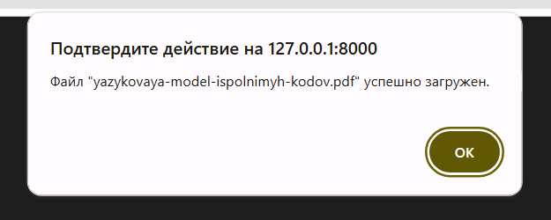
рис. 3.8 - Уведомление об успешной загрузке файла в систему
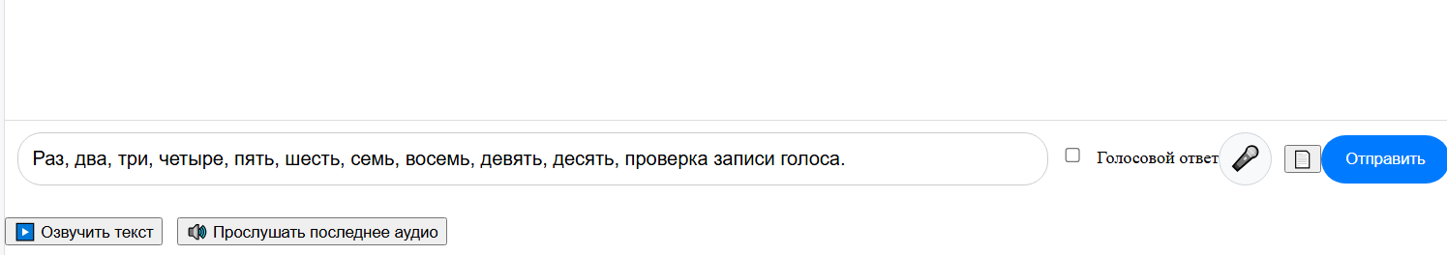
рис. 3.9 - Результат транскрипции голосового сообщения

Выводы:
Анализ работы разработанной системы интеллектуального чат-бота показал, что система успешно реализует современный подход к построению AI-ассистентов, сочетающий преимущества языковых моделей с точностью семантического поиска. Архитектура системы демонстрирует высокую степень интеграции различных технологических компонентов - от векторной базы данных Qdrant для хранения эмбеддингов до голосового интерфейса с поддержкой транскрипции и синтеза речи. Ключевым достижением является эффективная реализация RAG-механизма, который обеспечивает точные и обоснованные ответы на основе загруженных документов, что особенно ценно для корпоративной среды, где важна достоверность информации.
Система показала стабильную работу в различных сценариях использования: обработка текстовых и голосовых сообщений, выполнение математических вычислений, получение актуальных данных через инструменты и семантический поиск по документам. Агентная архитектура на базе LangChain продемонстрировала способность интеллектуально координировать работу различных инструментов, адаптируясь к типу пользовательского запроса. Особенно эффективно работает механизм потоковой генерации ответов, создающий естественный пользовательский опыт за счет постепенного появления текста.
Однако анализ выявил и ряд областей для улучшения. Наиболее значимым ограничением является производительность при обработке объемных документов, где время загрузки и индексации может быть существенным. Также отмечается ограниченность контекстного окна языковой модели, что затрудняет ведение длительных диалогов с сохранением всей истории обсуждения. Качество семантического поиска в некоторых случаях могло бы быть улучшено за счет комбинации с традиционными методами поиска по ключевым словам.
Для дальнейшего развития системы предлагается сосредоточиться на оптимизации производительности через внедрение кэширования частых запросов и результатов эмбеддингов, что значительно снизит нагрузку на вычислительные ресурсы. Улучшение качества RAG-поиска может быть достигнуто за счет внедрения гибридного подхода, сочетающего семантический и ключевой поиск, а также реализации механизма переранжирования результатов. Расширение функциональности должно включать поддержку дополнительных форматов документов, развитие инструментария агента и внедрение персонализированных настроек для различных пользовательских сценариев.
Важным направлением развития является также усиление мониторинга и аналитики системы для постоянного отслеживания качества работы, сбора метрик эффективности и выявления узких мест. Реализация предложенных улучшений позволит создать более производительную, надежную и адаптивную систему, способную эффективно масштабироваться и удовлетворять растущие потребности пользователей в корпоративной среде.

